IOC – Tema 2

Aplicatie Restaurant

Stefan-Dobrin Cosmin
342C4

Aplicatia a fost realizata pentru a functiona pe sistemul de operare Android 2.2, dezvoltarea facandu-se folosind Eclipse, pe un sistem Ubuntu.

Mai jos sunt prezentate ecranele principale si observatii legate de fiecare functionalitate a aplicatiei.

In realizarea interfetei am incercat sa o fac cat mai usor utilizabila pentru un ospatar in graba, astfel ca am eliminat complet utilizarea tastaturii si am utilizat butoane cat mai mari si cu imagini cat mai sugestive si intuitive.

Pagina principala, selectie mese:
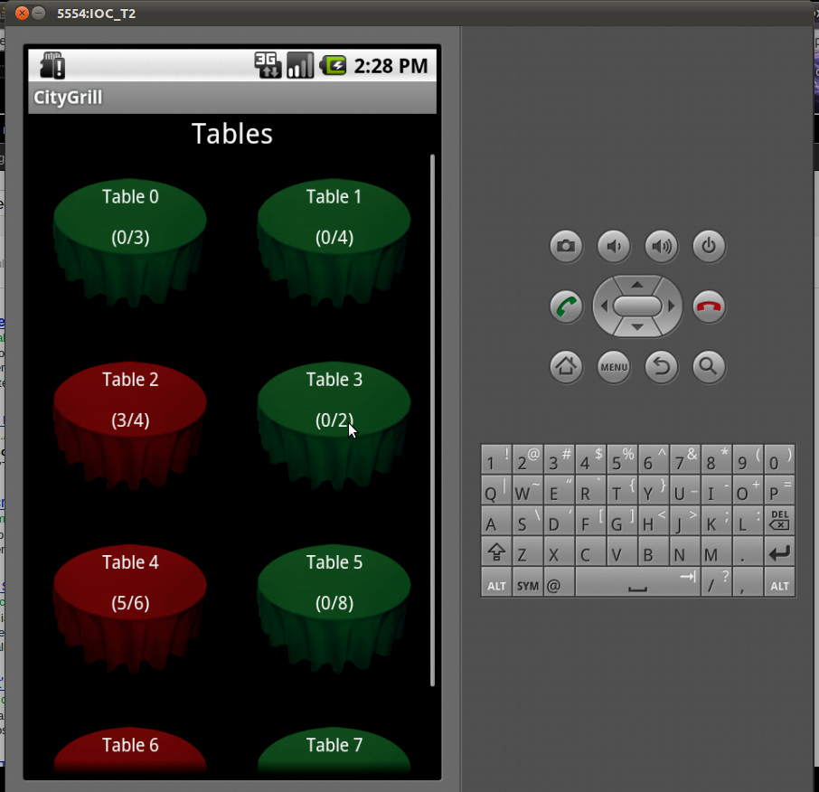
Observatii:
- Mesele sunt colorate cu verde daca sunt libere sau rosu daca sunt ocupate
- Sunt prezentate numarul de persoane asezate la fiecare masa

Pagina principala, selectie clienti:
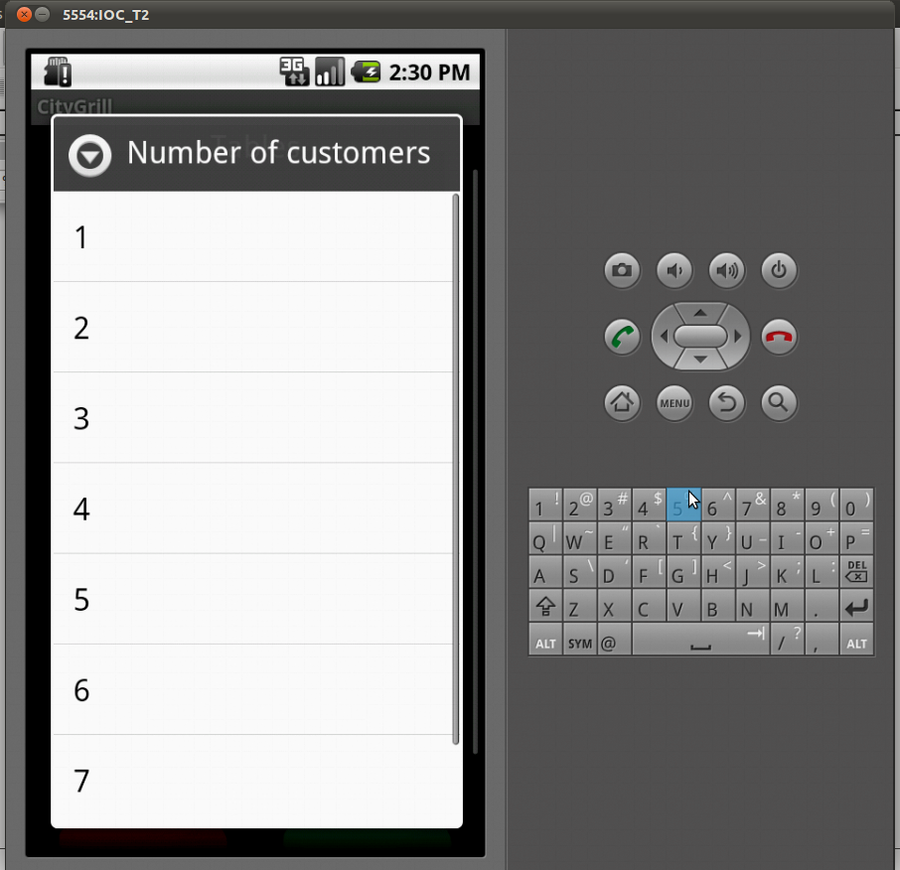
Observatii:
- Selectie simpla a numarului de persoane ce au sosit

Pagina comenzi per masa:
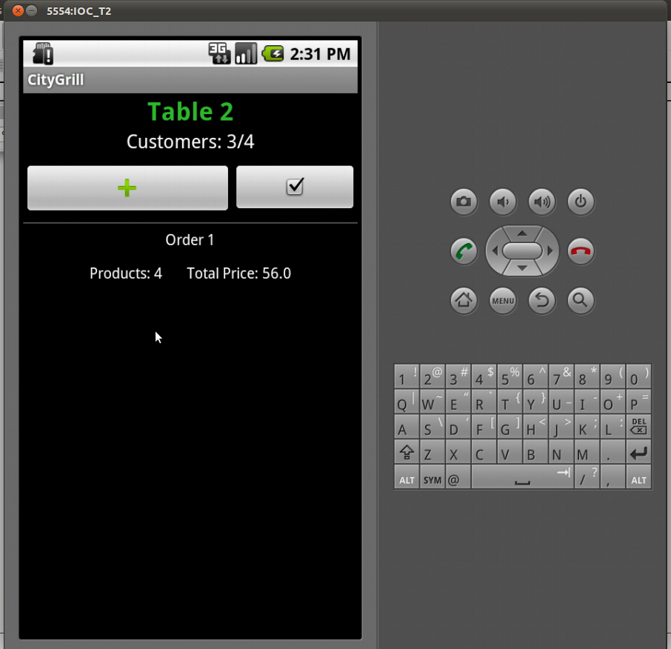

Observatii:
- Comenzile atasate acestei mese sunt afisate, alaturi de numarul de produse distincte comandate si de suma totala
- Se poate adauga o noua comanda (+)
- Se pot finaliza comenzile pentru toata masa (v) → bonurile fiscale si eliberarea mesei

Pagina comanda:
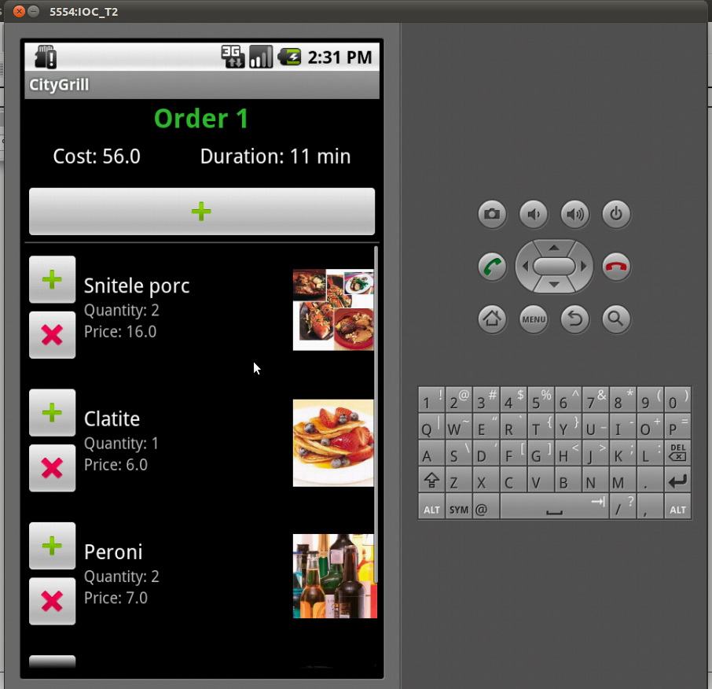

Observatii:
- Produsele si costul acestora sunt afisate
- Se poate modifica numarul de portii pentru produsele deja comandata
- Se poate adauga un nou produs (daca se adauga un nou produs si el exista deja in comanda, se actualizeaza doar cantitate)

Pagina categorii produse:
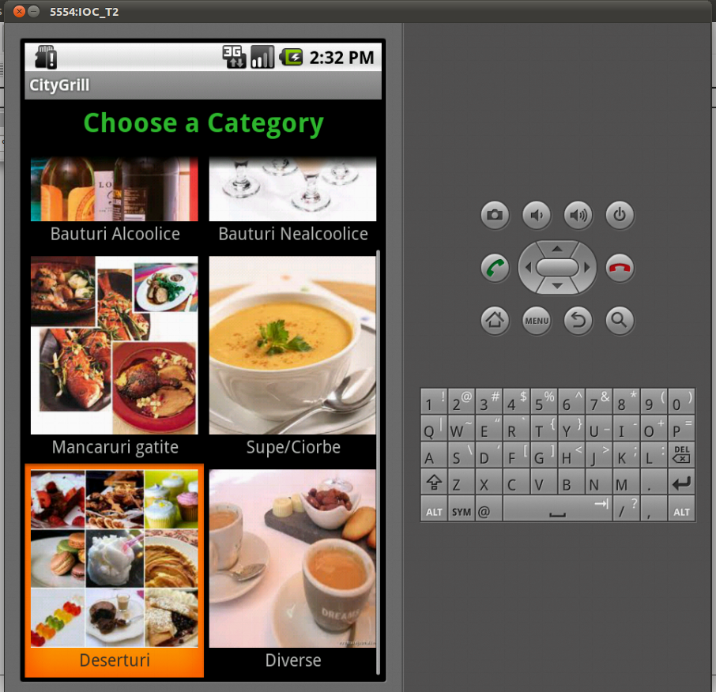

Observatii:
- Categoriile sunt afisate cu poze si descriere sugestiva, in butoane mari, usor si rapid de apasat
- Ordonare in functie de cat de des sunt folosite

Pagina selectie produs:
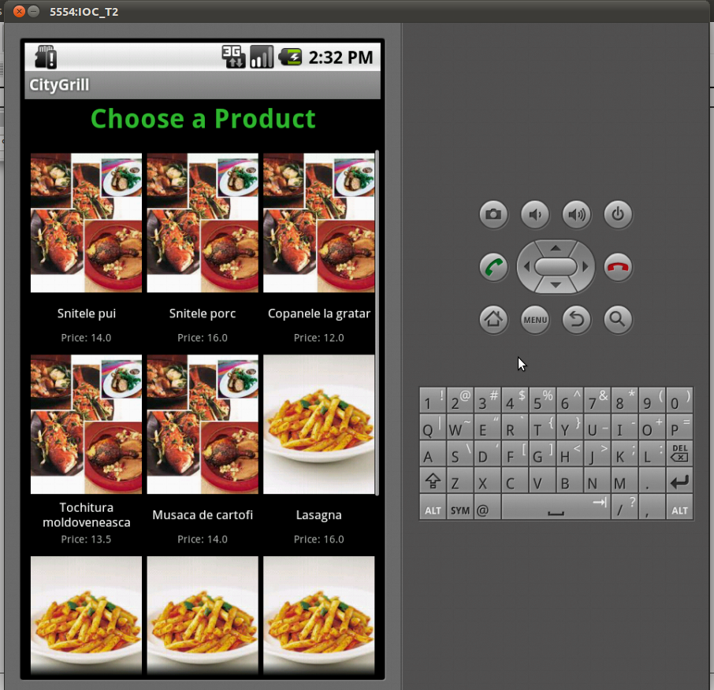

Observatii:
- Pozele sunt afisate cu poze, pret si descriere sugestiva, in butoane mari, usor si rapid de apasat
- Ordonare in functie de cat de des sunt folosite

Pagina comenzi multiple pe aceeasi masa:
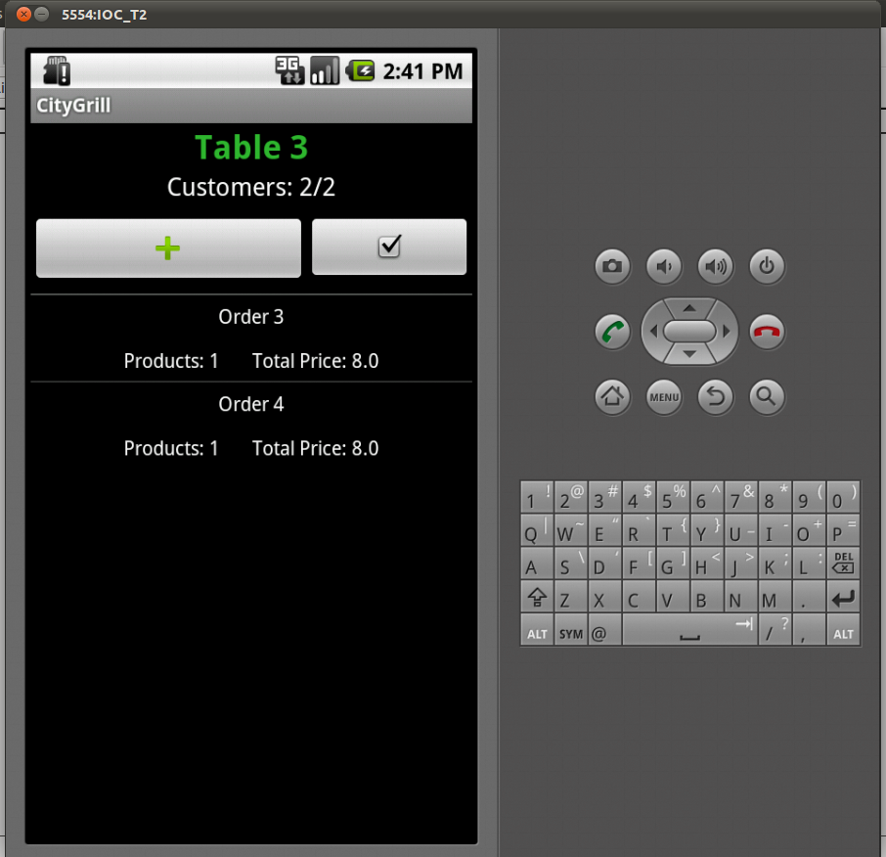
Observatii:
- La finalizare, se incheie toate comenzile asociate acestei mese (se achita bonurile fiscale si se elibereaza masa)

Pagina nese restrictionate pentru un anumit numar de persoane
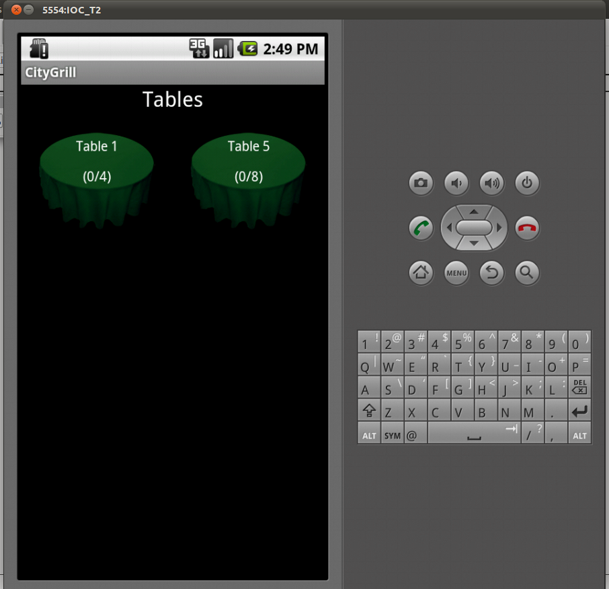
Observatii:
- In cazul in care se cauta masa de anumite persoane, se restrictioneaza lista meselor doar la acelea libere si cu un numar de locuri cel putin cel al clientilor

